1. **Microprocesador y Microcontroladores**
2. **Microprocesador**

De acuerdo con el estudio de Abdullayevich (2020), el microprocesador es el componente principal de la computadora. Tiene un papel fundamental, ya que es capaz de ejecutar todas las operaciones aritméticas y lógicas indicadas por un programa, además de controlar el proceso de cálculo y coordinar la ejecución de los demás dispositivos del sistema. De este modo, viene a ser el cerebro que envía señales necesarias para controlar las distintas partes de la computadora y se asemeja a la función del cerebro humano que controla el cuerpo. Este componente es capaz de realizar operaciones a gran velocidad [1].

Según el estudio de Khan, Pasha, y Masud (2021), el desarrollo de los microprocesadores se debe a la creación de los transistores semiconductores por Bell Labs en 1947, y la invención de los chips de circuitos integrados (IC) por Robert Noyce en 1961. Busicom, una empresa de calculadoras, en 1969 contactó a Intel para encargar 12 chips. Intel como respuesta, propuso cuatro diseños, en el cual uno de ellos permitía programarse de diferentes maneras para así satisfacer los requisitos del cliente [2].

1. **Arquitectura básica**

La arquitectura de un microprocesador, como el µPD propuesto en el artículo "Building a Microprocessor Architecture at Computer Engineering Undergraduate Courses" (2020), se basa en un diseño monociclo RISC (Reduced Instruction Set Computer) con un bus de datos de 16 bits. Básicamente, un microprocesador se conecta a una memoria de programa externa (ROM) en la que se almacena el código máquina y tiene buses de entrada/salida para comunicarse con las demás unidades (dispositivos) externos y atender interrupciones. Se divide internamente en ruta de datos y ruta de control. La ruta de control se encarga de la lectura de las instrucciones y de gestionar el flujo de datos. Contiene un bloque de control y una memoria LIFO para las subrutinas e interrupciones. La ruta de datos tiene elementos esenciales como un bloque de registros de propósito general, una Unidad Aritmética Lógica (ALU) para operaciones matemáticas y lógicas, y registros individuales para transferir datos de entrada y salida. Se distingue la gestión entre la memoria de programa (ROM) y la de datos (RAM), siendo esta última utilizada para almacenar hasta 1K palabras de 16 bits, es decir, 2048 bytes (2K en base binaria) de capacidad de almacenamiento [3].

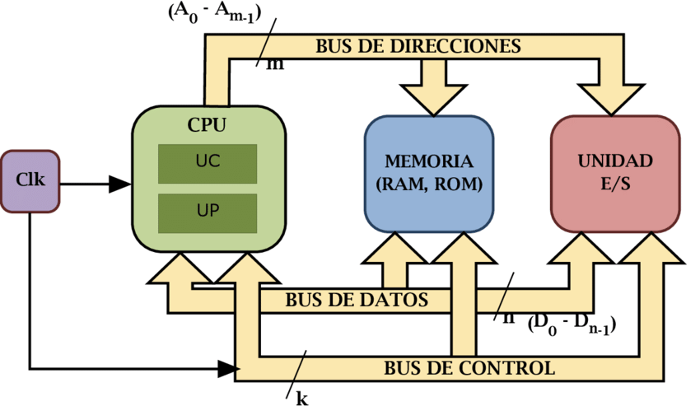

Figura 1. Arquitectura del microprocesador

1. **Microcontrolador**

En el estudio de Samiullah, Irfan y Rafique (2023) se destaca que los microcontroladores son un elemento fundamental en los sistemas integrados, los cuales constituyen el núcleo de diversas aplicaciones, permitiendo su desarrollo en múltiples ámbitos. El motivo por el cual son tan requeridos es por su tamaño reducido y su bajo consumo de energía. En la actualidad, son indispensables pues, se pueden encontrar tanto en los circuitos que utilizamos cotidianamente en nuestra vivienda como en sistemas de control automatizado industrial [4].

1. **Arquitectura básica**

El artículo "Sensors and Microcontroller Unit (MCU)-Based Data Acquisition System for Smart Greenhouses" (2020) ofrece una clara descripción de la arquitectura del microcontrolador, ya que muestra cómo están distribuidos sus componentes dentro del chip. Para este propósito, hace uso del ESP32. Su arquitectura básica se centra en una CPU (Unidad Central de Proceso) de doble núcleo de 32 bits, que trabaja síncronamente a partir de una señal de reloj de hasta 240 MHz. Esta CPU está específicamente interconectada con bloques de memorias integradas: 520 KB de SRAM para el almacenamiento volátil de datos en tiempo de ejecución, y 4 MB de Flash para almacenar el programa y configuraciones en modo no volátil de memoria. La principal característica de la arquitectura de los microcontroladores es la integración de diferentes componentes en un solo chip, donde el microcontrolador incluye un conjunto amplio de Periféricos de Entrada/Salida (GPIOs, ADCs, DACs), módulos de comunicación (UART, SPI, I2C), entre otros, para que puedan interactuar con la CPU y con la memoria a través de buses internos [5].

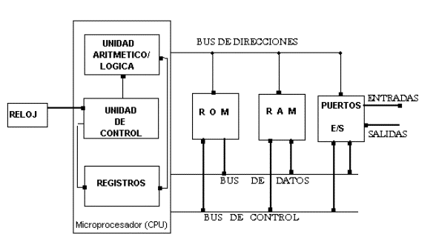

Figura 2. Arquitectura del microcontrolador

1. **Ejemplo Práctico**
2. **Ciclo de instrucciones del microprocesador**

El artículo titulado "Design and Implementation of a 256-Bit RISC-V-Based Dynamically Scheduled Very Long Instruction Word on FPGA" expresa el modelo de ciclo de instrucción para su microprocesador VLIW (Very Long Instruction Word) basado en RISC-V, que consiste en un conjunto de seis etapas enlazadas entre sí. El ciclo empieza en la etapa Fetch (búsqueda) de una instrucción, para luego introducir una fase clave del Instruction Scheduler (planificador de instrucciones) que, a diferencia de los diseños VLIW estándar, es la responsable de empaquetar dinámicamente instrucciones independientes, generando un bloque de instrucciones que se corresponde con 256 bits, por lo que el uso de un compilador VLIW se puede considerar innecesario. Posteriormente, la instrucción empaquetada es decodificada a través de la etapa Decode (decodificación) para que el procesador pueda interpretarla. La Execute (ejecución) es el momento en que la multiplicidad de operaciones que alberga la instrucción VLIW tiene lugar de forma paralela. Tras ello, en caso de que la instrucción lo requiera, da acceso a la Data Memory (memoria de datos) en la etapa correspondiente. Para terminar, en la etapa Writeback (escritura de resultados), los resultados de las operaciones se almacenan de nuevo en los registros o la memoria. Se completa el ciclo y el procesador queda preparado para la siguiente instrucción [6].

1. **Velocidad de procesamiento**

De acuerdo con Lei Wang (2020) los datos procesados por las computadoras se consideran muy importantes. Los factores principales que tienen relación con ello son la CPU, cuya frecuencia principal tiene una relación directa con la rapidez con que se efectúan las operaciones. La memoria, que permite la mejora de efectividad mediante el caché; y el disco duro, el cual también se considera que también juega un papel importante en la velocidad de lectura [7].

1. **Analizar el ciclo de instrucciones y la velocidad del microprocesador**

Un microprocesador tiene una frecuencia de 2.5 GHz y se desea analizar cuánto tiempo tarda en ejecutar el siguiente bloque de instrucciones:

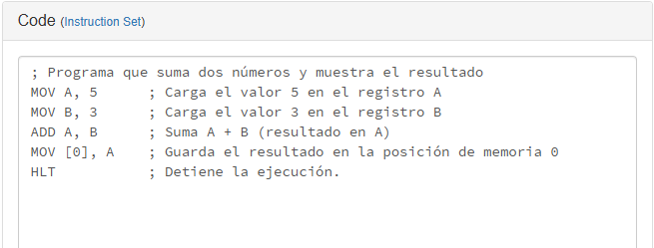

* **Contar las instrucciones y ciclos**

**Números de instrucciones:** 4

**Total de ciclos:** 3 + 4 + 3 + 3 = 14

* **Calcular los Ciclos por instrucción (CPI)**
$$CPI= \frac{Total de ciclos}{Número de instrucciones}= \frac{13}{4}=3.25$$

* Calcular tiempo de ciclo
$$Tiempo de ciclo= \frac{1}{2.5 GHz}= \frac{13}{2.5×{10}^{9}}=0.4 ns$$

* **Calcular el tiempo de ejecución**

$$Tiempo de ejecución= CPI×número de instrucciones× tiempo de ciclo= 3.25×4×0.4 ns=5.2 ns$$

**Bibliografía**

[1] H. Z. Abdullayevich, “History, Structure And Types Of Microprocessors,” *The American Journal of Interdisciplinary Innovations and Research*, vol. 02, no. 11, pp. 39–46, Nov. 2020, doi: 10.37547/tajiir/Volume02Issue11-08.

[2] F. H. Khan, M. A. Pasha, and S. Masud, “Advancements in Microprocessor Architecture for Ubiquitous AI—An Overview on History, Evolution, and Upcoming Challenges in AI Implementation,” *Micromachines (Basel)*, vol. 12, no. 6, p. 665, Jun. 2021, doi: 10.3390/mi12060665.

[3] M. Sartor, T. T. M. S. Soares, and M. D. Berejuck, “Building a microprocessor architecture at Computer Engineering undergraduate courses,” *International Journal of Advanced Engineering Research and Science*, vol. 7, no. 7, pp. 36–48, 2020, doi: 10.22161/ijaers.77.5.

[4] M. Samiullah, M. Z. Irfan, and A. Rafique, “Microcontrollers: A Comprehensive Overview and Comparative Analysis of Diverse Types,” Sep. 2023, doi: 10.31224/3228.

[5] Z. Wu, K. Qiu, and J. Zhang, “A Smart Microcontroller Architecture for the Internet of Things,” *Sensors*, vol. 20, no. 7, p. 1821, Mar. 2020, doi: 10.3390/s20071821.

[6] N. M. Qui, C. H. Lin, and P. Chen, “Design and Implementation of a 256-Bit RISC-V-Based Dynamically Scheduled Very Long Instruction Word on FPGA,” *IEEE Access*, vol. 8, pp. 172996–173007, 2020, doi: 10.1109/ACCESS.2020.3024851.

[7] L. Wang, “Analysis of Factors Affecting Computer Data Processing Speed,” *J Phys Conf Ser*, vol. 1648, no. 2, p. 022136, Oct. 2020, doi: 10.1088/1742-6596/1648/2/022136.